Муниципальное дошкольное автономное некоммерческое образовательное учреждение детский сад №11

муниципального образования Кореновский район

Социально- значимый образовательный проект
по математическому развитию дошкольников
«Увлекательный мир шашек».

Воспитатель: Ж.В. Аллахвердян

г. Кореновск
2019 г

Пояснительная записка

Тема проекта: «Увлекательный мир шашек»
Вид проекта: творческий, исследовательский.
Продолжительность проекта: 01.02.2019г-22.05.2019г
Участники проекта: дети подготовительной группы, педагоги, родители.

Актуальность проекта:
Актуальность проблемы обучения детей игре в шашки обусловлена поиском эффективных методов интеллектуального развития детей дошкольного возраста. Игра шашки пришла в наши дни с древних времен. На сегодняшний день эта игра стала одним из видов спорта. Потребность в настольных и спортивных играх, возникает у детей как в повседневной жизни в детском саду, так и в семье.
Шашки – это не только увлекательная игра, но и средство развития у детей важных психических качеств. Правила в шашках достаточно просты, что делает их доступными детям дошкольного возраста
Игра в шашки развивает логическое мышление, смекалку, сообразительность; вырабатывает умение мыслить абстрактно; воспитывает усидчивость, пространственное воображение; развивает способность действовать в уме; самое главное – развивает память. Шашки – это средство для умственного развития детей. Ребенок, обучающийся этой игре, становиться более собранным, самокритичным, привыкает самостоятельно думать, принимать решения, бороться до конца, не унывать при неудачах. Такая деятельность рассчитана на работу в паре и изначально предполагает так же элемент соревнования, что повышает эффективность интеллектуального развития ребенка.
Дети подготовительной группы нашего детского сада знакомы с основными (распространенными) вариантами игры в шашки, имеют навыки игры. Но их интерес к игре несколько угас, поэтому мы решили разнообразить игру разными видами шашек для поддержания интереса детей к игре и внести правило «фука», позволяющее снимать с доски шашку соперника, по невниманию не побившего чужую фишку и обучить их игре «Шашки диагональные», «Уголки» и «Щелчки».
Игра в шашки гениальна. Ее можно выбрать как отдых в семье, как хобби. Эта игра приближает родителей с ребенком. Шашечная игра – не сложная, но развивает интеллектуальную игру всей семьи.
Мы считаем, что знакомство детей с разными вариантами игры в шашки будет способствовать развитию детской познавательной инициативы и формированию более прочных навыков игровой деятельности.
Цель проекта: Формировать у детей и родителей заинтересованность и умение играть в спортивную игру шашки.
Проблема: Недостаточность знаний родителей и детей об истории игры в шашки и его видах. Незаинтересованность родителей обучению шашечной игре в дошкольном возрасте.
Задачи проекта:
Воспитательные:
- Воспитывать настойчивость, целеустремленность, усидчивость, находчивость, внимание, уверенность в своих силах, волевые качества, трудолюбие и чувство коллективизма.
- воспитывать эмоционально позитивное сотрудничество и взаимодействие со взрослыми и сверстниками в процессе совместной проектной деятельности;
- воспитывать доброжелательные взаимоотношения в группе, умение договариваться, учитывать интересы других.
Развивающие:
- развивать интерес детей к игре в шашки;
- развивать умение рассуждать, высказывать свои предположения, делать выводы в ходе игры;
- способствовать развитию детской познавательной инициативы;
- развивать умственные способности детей: логическое мышление, умение производить расчеты на несколько ходов вперед;
- развивать образное, ассоциативное и аналитическое мышление;
- развивать способность к самооценке и самоконтролю.
Образовательные:
- дать возможность детям узнать с помощью взрослого о том, какие шашки существовали старину на Руси;
- обучать простым комбинациям, теории и практике шашечной игры;
- мотивировать детей к игре в шашки с использованием правил: «фука», позволяющее снимать с доски шашку соперника, по невниманию не побившего чужую фишку.
- дать возможность детям в процессе экспериментальной игровой деятельности придумывать новые правила игры;
- продолжать формировать у детей навыки игровой деятельности.
Гипотеза проекта:
Нет ничего проще, чем выучить, как ходят шашки; и нет ничего сложнее, чем научиться играть в шашки правильно.

Содержание проекта:

I этап – мотивация.
С целью мотивации детей подготовительной группы на работу над проектом, воспитатель внесла в группу большие напольные шашки. Детей очень удивил размер этих шашек. Затем последовали вопросы: «Кто придумал игру в шашки?», «Когда и где возникла эта игра?», «Из какого материала делали шашки, шашечную доску в древности?».

Воспитатель обратила внимание дошкольников на существующие версии о том, как играли в эту игру в древние времена: на доске или чертили на земле. Так же дети узнали о разных вариантах игры в шашки - «Щелчки», «Уголки», «Диагональные шашки» и др.

Воспитатель рассказала детям легенды и былины о шашках. Некоторые ребята обратили внимание на то, какие правила игры существовали в древности и, какие, правила игры существуют сейчас. А сможем ли мы научиться играть еще и в «Уголки», «Щелчки», «Диагональные и столбовые шашки»?
Так появилась идея проекта, и вместе с детьми перешли к заполнению модели трех вопросов.
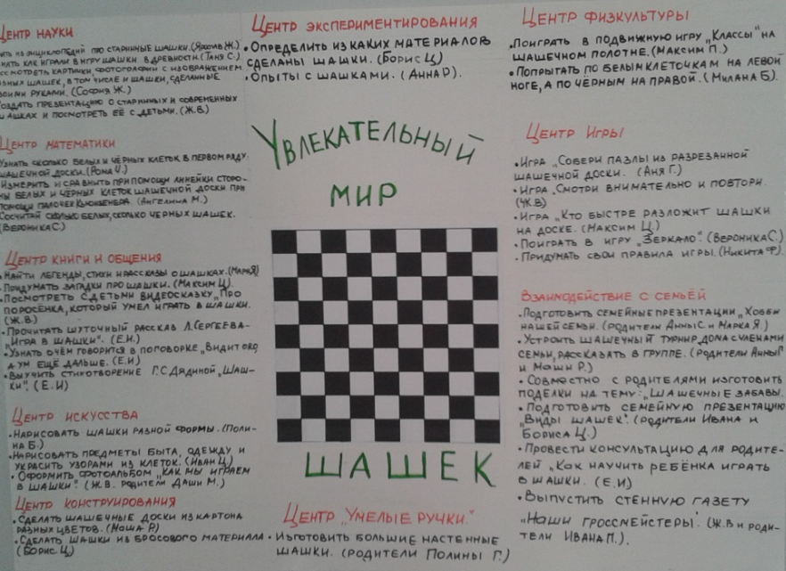

II этап-разработка совместного плана работы над проектом.

Для составления плана была использована модель трёх вопросов Л.В. Михайловой-Свирской.

Что мы знаем об игре в шашки? | Что мы хотим узнать? | Что нужно сделать, чтобы узнать?
- Шашки - это спортивная игра. (Вячеслав М.)  - Раньше шашки делали из камня. (Аня Р.)  - В шашки играли еще в древности. (Нина Ш.)  - Шашки помогают думать, быть умным. (Ангелина М.)  - Дамки ходят по диагонали. (Максим А.)  - В шашки играют во всем мире. (Аня С.)  - В шашки играют и взрослые и дети. (Никита Ф.)  - В шашки играют только два игрока. ( Иван К.) | - Кто придумал шашки? (Таня С.)  - Какие раньше были правила игры? (Аня Г.)  - Можно ли менять ять правила игры? (Полина Б.)  - Почему говорят «Шашки – зарядка для ума»? (Маша Р.)  - Из какого материала делали шашки раньше? (Даша М.)  - Где делают шашки?  (София Ж.)  - Какие шашки в других странах? (Полина Г.)  - Какие приемы есть в игре? (Марк Я.)  - В игре нужно просчитывать ходы. ( Вячеслав М.) | - Спросить у мамы и папы, дедушки и бабушки. (Ярослав Ж.)  - Узнать из энциклопедии о происхождении игры. (Иван П.)  - Можно в книге прочитать. (Иван Б.)  - Посмотреть по телевизору шашечные турниры. (Максим Ц.)  - Ещё можно из Интернета узнать информацию. (Марк Я.)  - У воспитателя можно спросить. (Иван К.)  - Можно спросить у старшей сестры. (Максим А.)  - Про шашки можно узнать и в детском саду. (София Ж.)

На основе этой модели был создан совместный план работы над проектом для каждого центра. Свои предложения вносили дети, педагоги и родители.

Центр науки:
- Узнать из энциклопедии про шашки. (Ярослав Ж.)
- Узнать, как выглядели шашки в древности. (Таня С.)
- Рассмотреть картинки, фотографии с изображением разных шашек. ( София Ж.)
- Изобрести свои шашки. (Марк Я.)
- Создать презентацию о старинных и современных шашках и посмотреть её с детьми (Ж.А.)

Центр экспериментирования:
- Определить из каких материалов сделаны шашки. (Борис Ц.)
- Провести опыты с шашками на быстроту и ловкость.

Центр математики:
- Узнать сколько белых и черных клеток в первом ряду шашечной доски. (Рома Ч.)
- Измерить и сравнить при помощи линейки стороны белых и черных клеток шашечного поля. (Ангелина М.)
- Измерить стороны белых и черных клеток шашечной доски при помощи палочек Кюизенера, условной мерки. (Мария Р.)
- Сосчитай сколько белых, сколько черных шашек. (Вероника С.)
- Сравнить количество черных и белы шашек. (Полина Г.)
Центр книги и общения
- Найти легенды, сказки, стихи и рассказы о шашках. (Марк Я.)
- Придумать загадки про шашки. (Максим Ц.)
- Посмотреть с детьми видеосказку «Про поросенка, который умел играть в шашки». (Ж.В.)
- Посмотреть с детьми мультфильм «Лунтик и его друзья» 151 серию «Шашки». (Дамир Я.)
- Придумать сказку про шашки. (Максим А.)
- Прочитать шуточный рассказ Л. Сергеева – «Игра в шашки».
- Узнать, о чем говорится в поговорке «Видит око, а ум ещё дальше». (Е.И.)
- Выучить стихотворение Г.С. Дядиной «Шашки»
(Ж.В.)
Центр искусства
- Нарисовать шашки разной формы. (Полина Б.)
- Нарисовать предметы быта, одежду и украсить узорами из клеток (Иван Ц.)
- Выставка «Шашечные фантазии». (Ж.В.)
- Оформить фотоальбом «Как мы играем в шашки» (Ж.В. родители Даши М.)

Центр «Умелые ручки»
- Изготовить разные шашки. (Нина Ш.)

Центр игры.
- Игра «Собери пазлы из разрезанной шашечной доски». (Аня Г.)
- Игра «Смотри внимательно и повтори». (Ж.В.)
- Игра «Кто быстрее разложит шашки на доске?» (Максим Ц.)
- Игра «Зеркало». (Е.И.)
- С/р игра «Семья» сюжет: «Дедушка учит внука играть в шашки».

Центр физкультуры.
- Поиграть в подвижную игру «Классы» на шашечном полотне. (Даша М.)
- Попрыгай по белым клеточкам на левой ноге, а по черным клеткам на правой ноге. (Милана Б.)

Центр конструирования
- Сделать шашечное поле из картона и бумаги разных цветов. (Иван К.)
- Выложить шашечное поле из больших пазлов. (Рома Ч.)
- Сделать шашки из бросового материала. (Борис Ц.)
- Слепить из пластилина, соленого теста шашки разной формы. (Есения П.)

Взаимодействие с семьей
- Подготовить семейные презентации «Хобби нашей семьи - спортивная игра в шашки» (Е.И., родители Ани С. и Марка Я.)
- Устроить шашечный турнир дома с членами семьи, рассказать в группе. (Родители Анны С.)
- Совместно с родителями изготовить поделки на тему: «Шашечные забавы».
- Консультация для родителей «Шашки своими руками». (Ж.В.)
- Провести консультацию для родителей «Как научить ребёнка играть в шашки». (Е.И.)

Оснащение центров развивающей предметно-пространственной среды
Центр науки:
- Фотографии с изображением знаменитых шашистов.
- Альбом «Такие разные шашки».
- Фотографии разных шашек.
- Презентация «Древняя игра «Шашки», «Учимся играть в шашки».

Центр математики:
- Шашечные доски.
- Линейки.
- Палочки Кюизенера.
- Бумажные полоски, нитки, ленточки.

Центр экспериментирования:
- Стаканы, вода, тарелочки, ложки.
- Шашки пластмассовые, деревянные.
- Линейки.
- Лист бумаги.
Центр книги и общения:
- Загадки о шашках.
- Книги по теме проекта «Книга о шашках» В.Б. Городецкий, «Необычные шашки» В Медведев, «Как обыграть папу в шашки», «Приключения шашечки и шахматика» и «Шашки для детей» В. Я. Юзик, В.К Погрибной.

Центр конструирования:
- Бросовый материал: пробки, крышки, разовые стаканы, цветы, камешки и т.д
- Цветной картон, полоски белой бумаги, цветная бумага.
- Кусочки разноцветной ткани, пуговицы, цветные шерстяные нитки.

Центр искусства:
- Глина, пластилин, соленое тесто.
- Акварельные краски, восковые мелки, фломастеры.
- Штампы.

Центр игры:
- Разрезная картонная шашечная доска.
- Наборы игры «Шашки».

Центр физкультуры:
- Большие напольные шашки.

III этап – практический.
Детям были показаны познавательные презентации об истории возникновении игры в шашки. Из презентации дети узнали и о том, что, шашки были изобретены французами в 12 веке, а еще эту игру называют мудрой, потому что возраст её -5 тысяч лет. После, дети обсуждали сведения, полученные из различных источников, что на Руси шашки назывались «тавлеями»; что шашки были одной из любимых игр русских богатырей. Узнали и о том, что раньше в эту игру играли на доске или чертили на земле. Из презентации «Виды шашек» дети узнали об основных правилах игры, о том, какие, существуют виды шашек - русские, канадские, международные, алтайские, столбовые, диагональные и др.
Ежедневно на утренних сборах воспитатель рассказывала детям о том, какие материалы и пособия приготовлены в каждом центре по теме проекта (в соответствии с разработанным совместным планом). Пожалуй, оживлённее всего было в центрах искусства, конструирования, математики, науки, книги, игры и физкультуры.
Процесс изготовления разных шашек оказался самым увлекательным.
Каждому хотелось изготовить шашки, используя для этого различный бросовый материал.
В Центре искусства дети с большим увлечением лепили шашки из соленого теста, расписывали камешки, ореховые скорлупки, превращая их в насекомых; с увлечением рисовали предметы быта и одежды, украшая их узорами, состоящих из элементов шашечного поля - клеток.
В группе была оформлена творческая выставка «Шашечные фантазии».

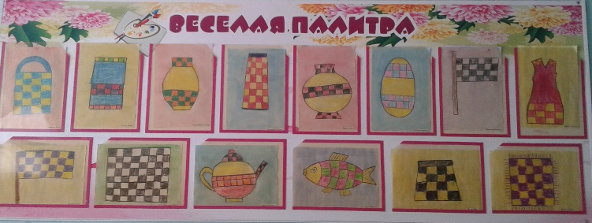

Дети настолько увлеклись процессом, что даже на прогулке не оставались равнодушными к шашкам: на асфальте рисовали шашечное поле и играли в шашки, используя все подручные материалы.

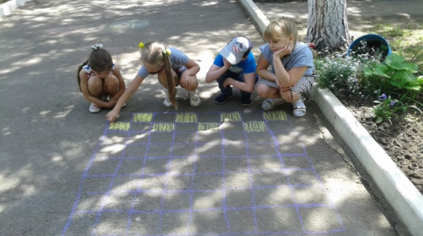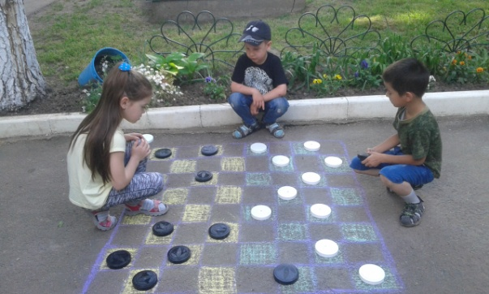

Очень познавательной оказались эксперименты с шашками. При проведении экспериментов, дети сделали вывод: деревянные и пластмассовые шашки не тонут в воде, потому что они легкие, а также пластмассовые шашки непрозрачные.

ФОТО
В центре математики дети с увлечением измеряли стороны белых и черных клеток шашечной доски разными способами: линейкой, палочками Кюизенера, условной меркой и сравнивали результаты. Измерив стороны белых и черных клеток на разных шашечных полях, дети обратили внимание на то, что у всех получились разные результаты и сделали вывод: чем больше шашечное полотно, тем больше клетка.

В центре игры дети соревновались в умении на скорость и внимание: зеркально раскладывать шашки на шашечной доске, собирать пазлы из разрезных картинок на тему «Шашки».

Совместно с воспитателями обсудили, какой смысл содержат пословицы и поговорки про шашки:

Шашки – умная забава.
На одном дебюте далеко не уедешь.
Дорого очко к последнему туру.
Семь раз примеряй, а на часы поглядывай.
Дружба дружбой, а очки врозь.
И гроссмейстеры за часами наблюдают.
Ход не воробей, сделаешь — не воротишь.
Век играй — век теорию изучай.

Народная мудрость помогла детям понять, что в шашки нужно играть сосредоточенно, просчитывая заранее ходы.
Особый интерес вызвали у детей беседы по темам: "Как возникла игра шашки?», «Как выглядели шашки в древности», «Из каких материалов изготавливают шашки», «Для чего нужно научиться играть в шашки».
Очень интересными по содержанию получились сказки о шашках, придуманные детьми и педагогами. В основу сказок легли старинные легенды о возникновении игры.
Родители воспитанников тоже были активно вовлечены в работу над проектом; действовали по совместно разработанному плану. Дядя Марка обучал детей использовать в игре правило «фука».

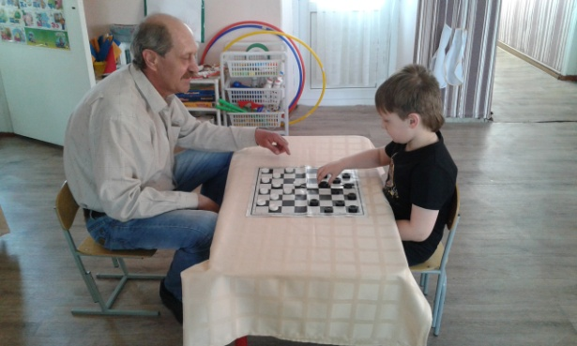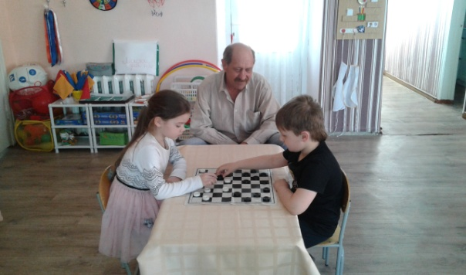

Родители с детьми изготовили разные шашки из бросового материала (пластмассовые крышки, цветочки, грибочки, елочки, матрешки, яблочки и груши), которые потом были использованы для обучения детей правилам игры.
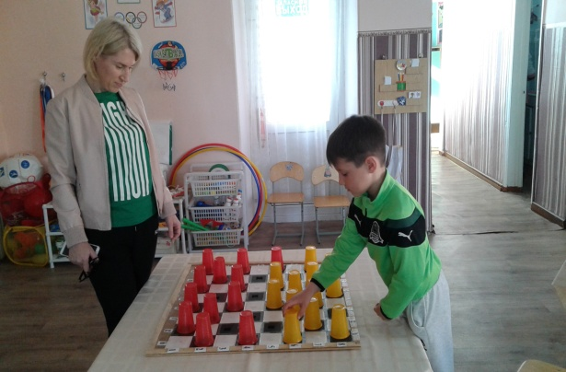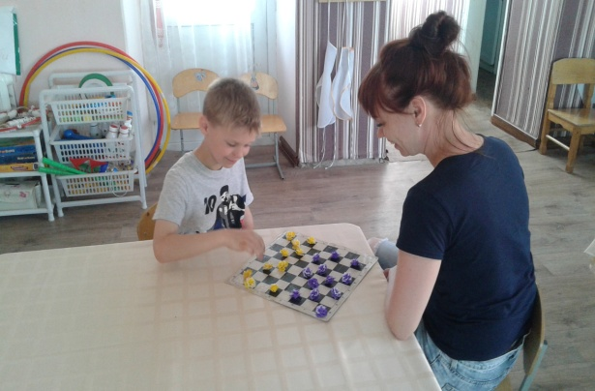
Обучение правилам игры способствовало тому, что дети стали играть в шашки чаще самостоятельно, устраивая соревнования, мини- турниры.
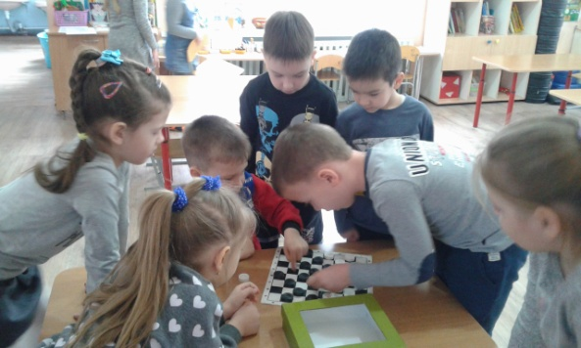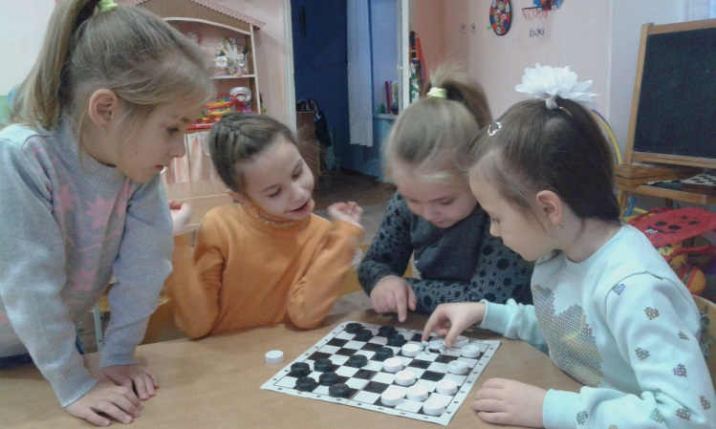
Особый восторг вызвал у детей игра в большие напольные шашки.
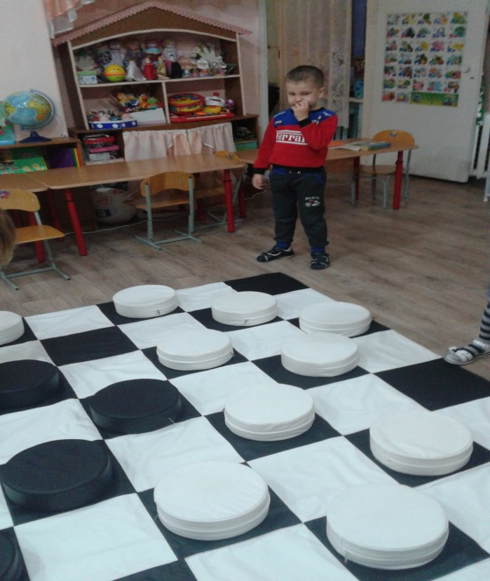
Воспитателями была изготовлена настольная дидактическая игра «Шашки -знаки безопасности». Мы решили внести в эту игру дополнительный обучающий компонент и получили возможность решать посредством данного пособия еще и развивающие и коррекционные задачи. Тема правил знаков безопасности возникла, так как проблема безопасности на данный момент является очень важной. Так появились шашки «Знаки безопасности».
Фото.
Для родителей воспитателями группы была выпущена стенная газета «Играя - учимся, играя -познаём!».
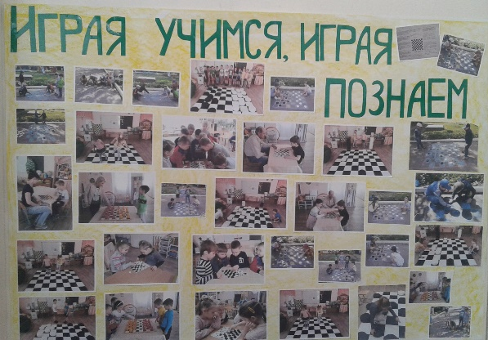
Вместе с мамами и папами, бабушками и дедушками и педагогами в группе был создан мини-музей «В мире шашек». Создание музея показала заинтересованность членов семьи воспитанников к теме проекта. Экспонаты музея - это шашки на разную тематику, предметы быта, книги, альбомы - «Такие разные шашки» и фотоальбом с фотографиями знаменитых шашистов.
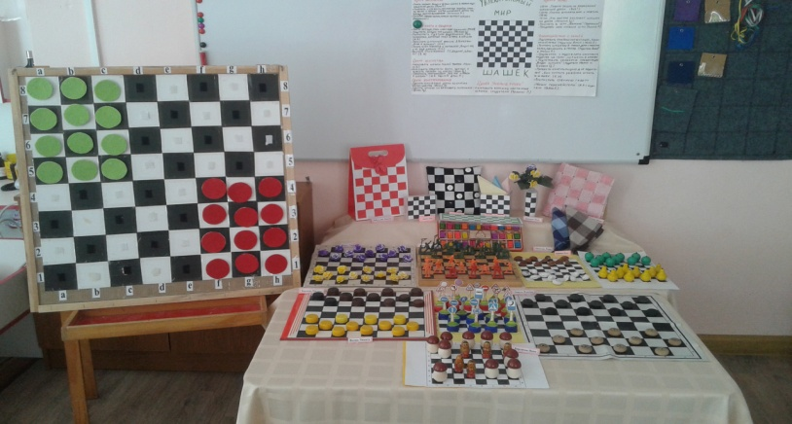

IV этап – итоговый.

Итоговым мероприятием проекта стал КВН «Чудо-шашки» с участием детей. Участники КВН соревновались в знании пословиц и поговорок про шашки, собирали пазлы, рисовали теме
Далее педагоги вместе с детьми и родителями проанализировали выполнение совместного плана работы над проектом, отметив заслуги каждого, и ответив на вопросы.
Вопросы детям:
-Сумеете ли вы теперь самостоятельно играть в разные версии игры в шашки?
-Что ещё нового вы узнали, чему научились?
-Как и где вы будете использовать свои знания?
-В каком центре вам интереснее всего было работать и почему?
-Вспомните самый забавный, весёлый момент проекта.
Вопросы родителям:
-Как Вы считаете, чему научились дети?
-Какие мероприятия плана были наиболее удачными?
-Что можно сделать лучше в следующий раз?

Педагоги проанализировали результаты проекта:

Ожидаемые результаты проекта | Полученные результаты проекта
1.Реализация совместного проекта позволит:  - развить детскую познавательную инициативу;  - повысить интерес детей к игре в шашки;  - сформировать более прочные навыки игровой деятельности.  2.Дети узнают о том, что играя в шашки нужно самостоятельно думать, принимать решения, бороться до конца и не унывать при неудачах.  3.Дети научатся играть и высказывать свои предположения, делать выводы в ходе игры.  4.Дети научаться играть в шашки и применять правило «фука» в ходе игры.  5. Дети научаться играть в новые варианты игры в шашки - «Уголки», «Поддавки», «Диагональные шашки» и др.  5.Участники совместного проекта приобретут навыки позитивного сотрудничества и взаимодействия. | 1. Родители и дети познакомились с историей игры в шашки и его видах.  2.Изменился взгляд родителей на обучение детей шашечной игре в дошкольном возрасте, родители обратили внимание на умение детей переносить ситуацию проигрыша с пониманием.  3.Повысился интерес к данной игре, как к виду спорта.  4.Возрос интерес и желание родителей к совместной игре со своими детьми.  4. Дети и родители проявили желание продолжать изучать новые версии игры в шашки.  5. В конце проекта дети изъявили желание провести шашечный турнир с участием родителей по вновь изученным играм в шашки.  6. Дети в стали чаще играть в настольные игры и, в частности, в шашки.  7. Участники проекта в ходе совместной деятельности проявили навыки позитивного сотрудничества и взаимодействия.

Вопросы педагогам:
- Соответствуют ли полученные результаты проекта ожидаемым?
-Что удалось, а что не удалось в ходе проекта и почему?
-Как Вы считаете, какие мероприятия оказались наиболее эффективными для решения задач проекта?
-Что помогло включить детей в общий проект?
-Что нужно будет учесть в следующий раз?

Вывод: Шашки – незаменимый «тренажёр» для тех, кто желает поумнеть и научиться мыслить логически. Игра в шашки– очень мощный инструмент гармонического развития интеллекта ребенка в игровой форме.

Список использованной литературы:

- Михайлова-Свирская Л.В. Метод проектов в образовательной работе детского сада. – М.: Просвещение, 2015.
- Погрибной В.К. Шашки для детей. – Изд.4-е. Ростов н/Д: Феникс, 2013.
- Русские шашки для дошкольников В.Н. Сидорычев. Изд. Москва. Линка –Пресс. 2016г
- В.Б Гордецкий. Книга о шашках.

